中标（成交）结果公告
一、项目编号：BIECC-24ZB0014
二、项目名称：北京新视听国际传播专项活动项目（含港澳台）采购项目
三、中标（成交）信息
第一包：北京优秀影视剧海外展播季（内容方向）
供应商名称：五洲传播出版传媒有限公司
供应商地址：北京市海淀区北小马厂6号
中标（成交）金额：人民币321.04万元
第二包：北京优秀影视剧海外展播季（产业方向）
供应商名称：北京广研广播电视高科技中心有限责任公司
供应商地址：北京市北京经济技术开发区宏达北路12号B幢二区2层2222室(北京自贸试验区高端产业片区亦庄组团)
中标（成交）金额：人民币320.50万元
四、主要标的信息
包号 | 项目名称 | 服务类
01 | 北京新视听国际传播专项活动项目（含港澳台）采购项目  第一包：北京优秀影视剧海外展播季（内容方向） | 服务内容：  1.利用单位自身在目标国（每个方向2-3个国家）当地的活动组织能力和当地政府、视听企业资源，设计、执行北京优秀影视剧海外展播季系列活动方案，并对整个活动实际执行进行协调与统筹。  2.根据项目要求完成不少于25部北京优秀影视剧的作品甄选、片单报批、节目译制、宣传片制作、海外宣传推广、落地播出等工作。节目版权清晰，合法合规，充分考虑当地宗教民俗、收视习惯等情况。  3.结合外事工作、行业热点等，在国外举办中外影视合作洽谈、视听技术交流活动等不少于20场，国内不少于5场（含与北京市广播电视局合作省局的合作传播活动）。国内外活动包括但不限于联合外方政府机构和企业等开展交流会谈、启动仪式、宣推活动、主题讲座等系列活动，与目标国主流影视机构或媒体等进行交流等，努力促成相关合作意向。  4.按照采购人要求，深度对接国际性视听交流活动，包括联合采购人国际传播合作单位（政府机构）共同开展交流活动。结合自身海外媒体资源，加大活动在国外主流媒体的宣传推广力度。  5.积极开展对展播季活动在国内外媒体的宣传（国内国外媒体各不少于4家），持续扩大海外展播季影响力。  6.根据活动需要，联络邀请目标国驻华政府官员、企业代表、行业专家等参加展播季相关各类活动，并安排专业翻译人员，满足活动期间人员间及时、准确的交流需要。  7.根据项目需求设计制作海报、视频、文稿等宣传物料，并进行布置或投放。  8.积极联系解决展播季期间项目相关活动遇到时间变动、嘉宾调整、线上平台稳定等事宜。  9.投标人的报价须包含此次展播季所需的全部费用。  10.投标人须制定详细可行的展播季期间项目相关活动的安保方案，以及本次展播季的舆情处理方案。  服务要求：满足采购要求。  服务时间：自合同签订之日起至2024年12月31日。  服务标准：达标，满足服务要求。
02 | 北京新视听国际传播专项活动项目（含港澳台）采购项目  第二包：北京优秀影视剧海外展播季（产业方向） | 服务内容：  1.利用单位自身在目标国（每个方向2-3个国家）当地的活动组织能力和当地政府、视听企业资源，设计、执行北京优秀影视剧海外展播季系列活动方案，并对整个活动实际执行进行协调与统筹。  2.根据项目要求完成不少于25部北京优秀影视剧的作品甄选、片单报批、节目译制、宣传片制作、海外宣传推广、落地播出等工作。节目版权清晰，合法合规，充分考虑当地宗教民俗、收视习惯等情况。  3.结合外事工作、行业热点等，在国外举办中外影视合作洽谈、视听技术交流活动等不少于20场，国内不少于5场（含与北京市广播电视局合作省局的合作传播活动）。国内外活动包括但不限于联合外方政府机构和企业等开展交流会谈、启动仪式、宣推活动、主题讲座等系列活动，与目标国主流影视机构或媒体等进行交流等，努力促成相关合作意向。  4.按照采购人要求，深度对接国际性视听交流活动，包括联合采购人国际传播合作单位（政府机构）共同开展交流活动。结合自身海外媒体资源，加大活动在国外主流媒体的宣传推广力度。  5.积极开展对展播季活动在国内外媒体的宣传（国内国外媒体各不少于4家），持续扩大海外展播季影响力。  6.根据活动需要，联络邀请目标国驻华政府官员、企业代表、行业专家等参加展播季相关各类活动，并安排专业翻译人员，满足活动期间人员间及时、准确的交流需要。  7.根据项目需求设计制作海报、视频、文稿等宣传物料，并进行布置或投放。  8.积极联系解决展播季期间项目相关活动遇到时间变动、嘉宾调整、线上平台稳定等事宜。  9.投标人的报价须包含此次展播季所需的全部费用。  10.投标人须制定详细可行的展播季期间项目相关活动的安保方案，以及本次展播季的舆情处理方案。  服务要求：满足采购要求。  服务时间：自合同签订之日起至2024年12月31日。  服务标准：达标，满足服务要求。
五、评审专家名单：阮成、赵华、王宇光、孙东樊、吴昊
六、代理服务收费标准及金额：按《招标代理服务收费管理暂行办法》（计价格[2002]1980号）。中标服务费为：
第一包：3.26832万元
第二包：3.264万元
合计：6.53232万元
七、公告期限
自本公告发布之日起1个工作日。
八、其他补充事宜
1.第一包：中标（成交）供应商评审总得分：450.00；
中标（成交）供应商评审平均分：90.00；
第二包：中标（成交）供应商评审总得分：462.55；
中标（成交）供应商评审平均分：92.51。
2.代理服务收费汇款账户信息如下：
开户名称：北京国际工程咨询有限公司
开户银行：华夏银行北京学院路支行
账号：10242000000002546
缴纳代理服务费后可在工作时间前往北京市海淀区学院路30号科大天工大厦B座17层1703室领取中标通知书。
九、凡对本次公告内容提出询问，请按以下方式联系。
1.采购人信息
名称：北京市广播电视局
地址：北京市通州区达济街5号院2号楼
联系方式：苏老师，010-55565460
2.采购代理机构信息
名称：北京国际工程咨询有限公司
地址：北京市海淀区学院路30号科大天工大厦A座
联系方式：关雪/包红月，010-82372770/010-82375770
3.项目联系方式
项目联系人：关雪/包红月
电话：010-82372770/010-82375770
十、附件
1.采购文件
2.中小企业声明函

第一包：北京优秀影视剧海外展播季（内容方向）
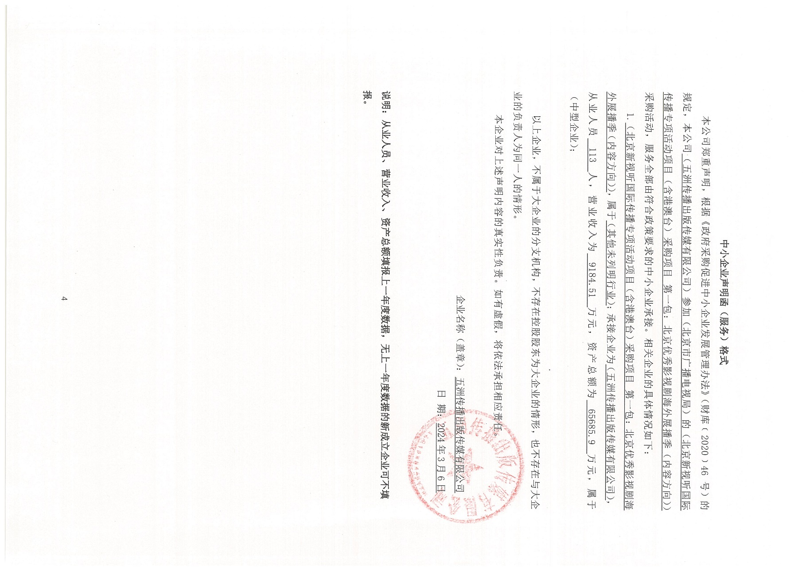

第二包：北京优秀影视剧海外展播季（产业方向）


